目录
常用配置 2
搜索高亮和搜索完成后取消高亮 3
谁说Vim不是IDE？（二） 4
环境配置 4
（1）.vimrc介绍 4
（2）.vim文件夹 4
基本概念 5
vim tab设置为4个空格 7

常用配置
"行高亮
set cursorline
"列高亮，与函数列表有冲突
set cursorcolumn
"在输入括号时光标会短暂地跳到与之相匹配的括号处，不影响输入
set showmatch
下面是我常用的一些命令, 放在这里供我备忘:
% | 跳转到配对的括号去
[[ | 跳转到代码块的开头去(但要求代码块中'{'必须单独占一行)
gD | 跳转到局部变量的定义处
'' | 跳转到光标上次停靠的地方, 是两个', 而不是一个"
mx | 设置书签,x只能是a-z的26个字母
`x | 跳转到书签处("`"是1左边的键)
> | 增加缩进,"x>"表示增加以下x行的缩进
< | 减少缩进,"x<"表示减少以下x行的缩进

搜索高亮和搜索完成后取消高亮
设置搜索高亮:
set hlsearch
搜索完成后取消高亮：
:noh

谁说Vim不是IDE？（二）

环境配置
“如果你认为Vim只是一个文本编辑器，你就输了”——来自Vim老鸟
Vim以简洁的方式提供了丰富的配置功能，主要配置体系由一个文件和文件夹组成。在一台安装了Vim的OS X/Linux/Unix机器上，进入用户主目录，可以找到.vimrc文件和.vim文件夹，这就是Vim所有的配置信息。

（1）.vimrc介绍
用户目录下的.vimrc文件就是Vim针对当前用户的主配置文件，该文件不是必备的，没有的话就创建它。文件位于当前用户的主目录下，可以用~/.vimrc找到，Vim启动时会自动运行文件中的每条命令。
通过.vimrc我们可以为Vim进行个性化配置，包括使用方式、显示风格、编写函数和运行插件等，.vimrc中所有的命令都可以在Vim运行时通过类似:comm args[=args1]的方式动态运行，即时生效。
以下是一个.vimrc的样例脚本，包含了一些常用配置，后面的注释是简要说明。
.vimrc的注释用双引号（"）表示 ，样例中的大括号仅表示功能区，属于注释的一部分，无其他含义
.vimrc的配置非常丰富，可以定义各种宏、函数、插件和映射，我见过最长的.vimrc配置有1000多行，这里的示例比较简单，适合入门级用户

（2）.vim文件夹
.vim是Vim的主配置文件夹，位于当前用户的主目录下，可以用cd ~/.vim进入。该文件夹一般用来放置插件和相关的帮助文档，常用的目录结构包括：
doc //帮助文档目录
autoload //Vim启动时自动加载的插件目录
plugin //插件目录，一般在使用Vim时通过命令呼出
当然，如果你已经安装了足够多插件，那么这个目录下就会变得五花八门，syntax、snippets、indent等文件夹都会冒出来了。一个插件所包含的文件往往会分布在多个文件夹下，管理起来比较麻烦，稍后我们会介绍一个管理插件的插件，让这个目录变得干净整洁，容易管理，这个插件的名字叫pathogen！
在Vim中输入命令:help，即可进入帮助页面，默认是英文帮助，如果你喜欢看中文，可以通过以下方式安装中文帮助内容：
- 下载中文帮助的文件压缩包
- 解压，把doc目录下的文件复制到~/.vim/doc下
- 确认在.vimrc中设置了set helplang=cn
- 输入命令:help即可进入中文帮助

基本概念
下面我们来介绍一下Vim中的几个基本概念：Buffer、Window和Tab-page。
- Buffer：使用Vim打开的文件都会被加载到内存中，在内存中我们使用Buffer来描述被编辑的文件，一个Buffer对应一个被编辑的文件副本。当我们在完成了一个Buffer的编辑后就可以保存该文件。Buffer不仅包含了文件的内容，也记录了该文件的编辑状态等配置信息，比如激活、隐藏、上次编辑行数等，具体可以查阅帮助文档。
用Vim可以打开多个文件同时编辑，也可以把不需要的文件关掉，但这时文件副本依然保存在缓冲区中，我们可以通过 :ls或:buffers查看这些Buffer，还可以通过类似:buffer n的方式重新打开文件（n表示Buffer的序号）。当然，我们有更好的方式来处理这些Buffer，那就是CommandTBuffer，要想使用CommandTBuffer，先要安装CommandT插件，请大家记住这个插件的名字，稍后介绍。
- Window：是对应Buffer的一个展示窗口。一个Buffer可以对应多个窗口，比如我们可以通过:split filename或:vsplit filename命令在多个窗口打开一个文件，当修改某一个窗口的文件是，其他窗口都会同步更新。当然我们也可以在多个窗口打开多个文件，编辑后用:wq保存退出，但是记住，只要没有最终退出Vim进程，那么这些打开的文件Buffer依然保存在缓存区中，可以随时再次打开。
- Tab-page：Tab-page就比较容易理解，对应一组窗口，我们可以通过`:tabedit filename`在另一个标签页中打开一个文件，在这个标签页中又可以打开多个窗口。
下图可以清晰的表达Buffer、Window和Tab-page的关系：

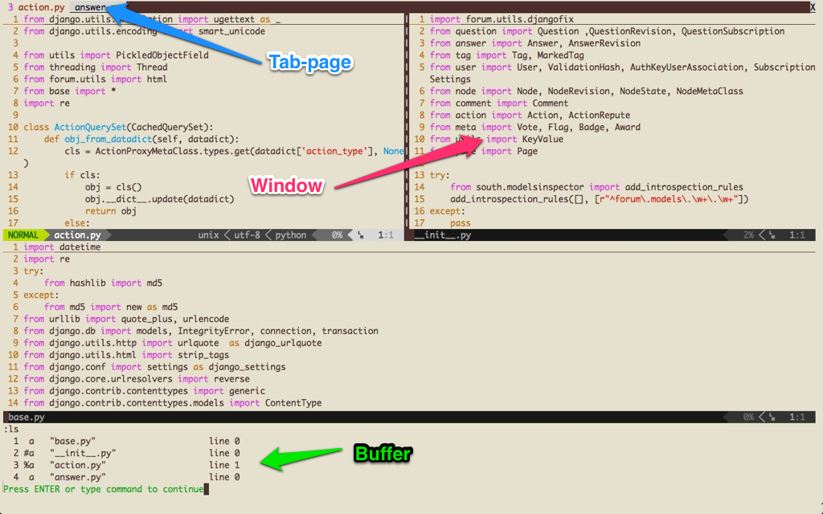
理解了这三个概念和三者之间的关系，对我们用好Vim有非常大的帮助。

vim tab设置为4个空格
在.vimrc中添加以下代码后，重启vim即可实现按TAB产生4个空格：
set ts=4 (注：ts是tabstop的缩写，设TAB宽4个空格)
set expandtab
对于已保存的文件，可以使用下面的方法进行空格和TAB的替换：
TAB替换为空格：
:set ts=4
:set expandtab
:%retab!
空格替换为TAB：
:set ts=4
:set noexpandtab
:%retab!
加!是用于处理非空白字符之后的TAB，即所有的TAB，若不加!，则只处理行首的TAB。

